**「教育部統合視導」暨「十二年國教五堂課」**

**學校端研習情形查詢及名單更新操作說明**

　　為配合「教育部統合視導」－實際進修比率&平均研習時數與「十二年國教五堂課」，統計「全國教師在職進修資訊網」5類人員，**職稱為「校長」、「主任」(具合格教師證)、「組長」(具合格教師證)、「合格專任教師」、「代理代課教師」(3個月以上長期代理)（排除商借、留職停薪及長期病假等，達6個月以上者）。**

使用［全國教師在職進修資訊網］之業務帳號，進入左側選單［統計圖表］內「統計圖表（本校）」之功能，即可查詢所有相關報表內容。

**壹、研習情形查詢**

1. **第１部分：查詢所有統計名單：**欲瞭解所有教師統計名單，可查詢［統計對象］報表，區分以下：

**1.「教育部統合視導」－實際進修比率&平均研習時數，為縣市轄屬高中、高職、國中、國小、特殊教育學校，上述職稱5類人員。**

**2.「十二年國教五堂課」：**

**(1)第一、五堂課：高中職、國中，上述職稱5類人員；**

**(2)國中第二、三、四堂：為全國國中及完全中學國中部，上述職稱除校長外之4類人員。**

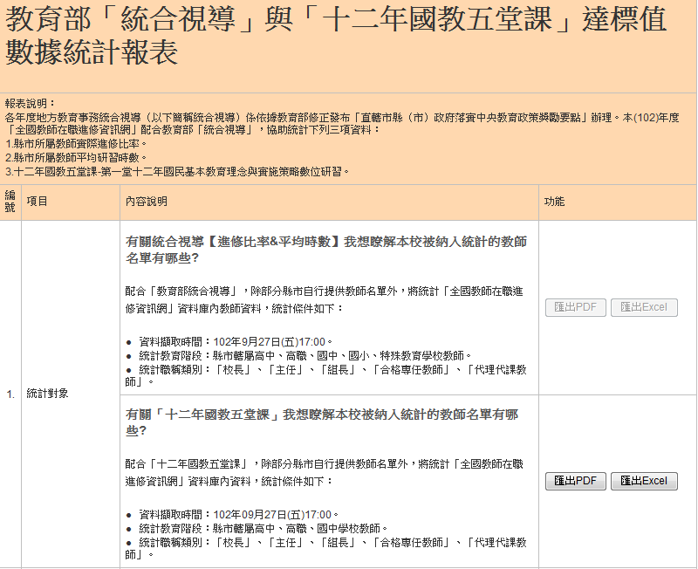

**二、第２部分：102年度實際進修比率&平均研習時數：**

查詢**縣市轄屬高中、高職、國中、國小、特殊教育學校，上述職稱5類人員**「進修比率」與「平均研習時數」

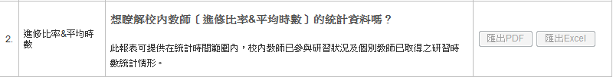

1. **第３、５部分：十二年國教五堂課－第一、五堂課：**

查詢全國國中、高中職學校教師，上述職稱5類人員，完成情形。

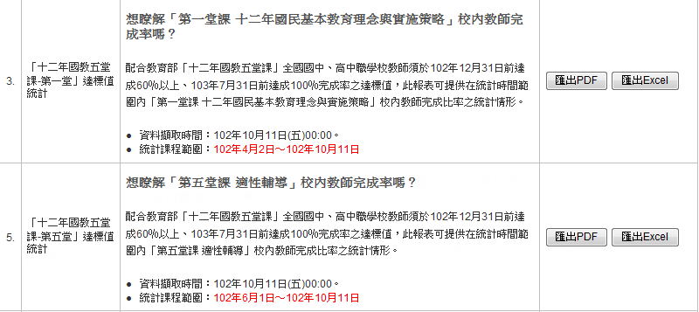

1. **第４部分：十二年國教五堂課－國中第二、三、四堂課**

查詢全國國中及完全中學國中部，上述職稱除校長外之4類人員，「有效教學」、「多元評量」及「差異化教學」完成情形。

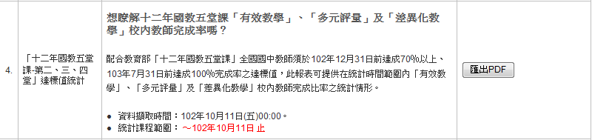

1. **第６部分：校內教師研習明細**

此報表主要針對第２部分教師**進修比率&平均時數**，提供102年度所有教師已參與研習之詳細資料。

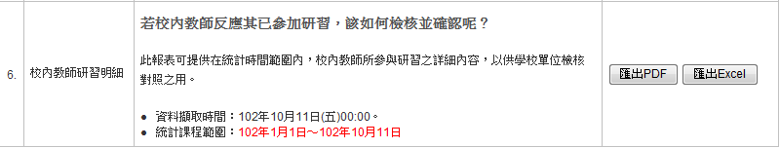

**貳、名單更新**

　　統計名單係以**5類**「**職稱**」**校長、主任(具合格教師證)、組長(具合格教師證)、合格專任教師、代理代課教師(3個月以上長期代理)**為篩選條件，依照上述查詢後發現名單有誤，為使統計資料更為精確，請務必配合最後一次更新名單之機會。請於**102年11月6日(三)17:00**前完成所有名單維護，之後即不得有任何修改名單之理由。

**一、名單資料有誤差，請依下列步驟處理：**

1. **名單資料有多**

請使用［帳號管理］底下［本單位教師帳號管理］點選該教師之［檢視資料］，使用［編輯帳號個人資料］**將職稱選擇為其他、或非上述5類職稱**，或［離職/轉校/退休］將教師轉出學校單位即可。

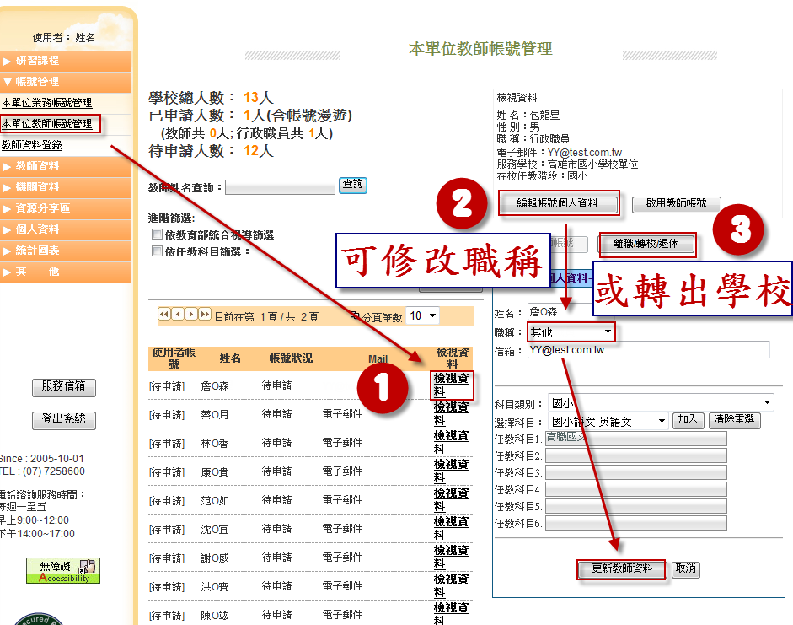

1. **名單資料有缺**

請使用［帳號管理］底下［教師資料登錄］之功能，加入教師名單資料。

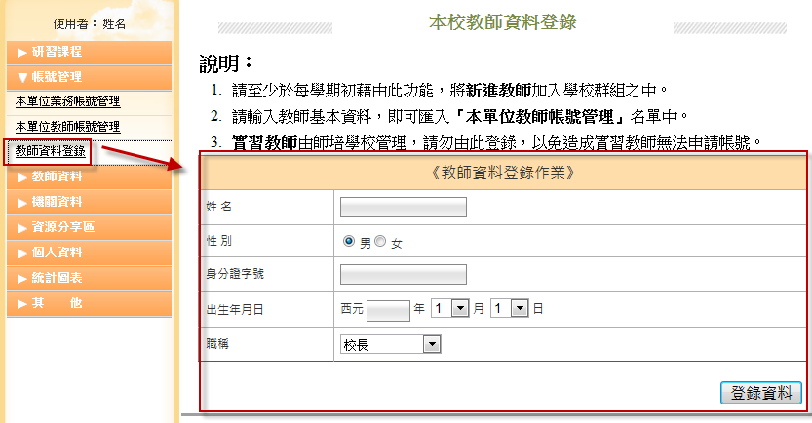

1. **「十二年國教五堂課-國中有效教學、多元評量、差異化教學」完全中學或附設中小學者，請逐一完成校內教師主要實際任教階段**

因「十二年國教五堂課-國中有效教學、多元評量、差異化教學」僅統計主要實際任教於國中階段者，爰請使用業務帳號進入「本單位教師帳號管理」於教師姓名之〔檢視資料〕處，請逐一完成校內教師主要實際任教註記。

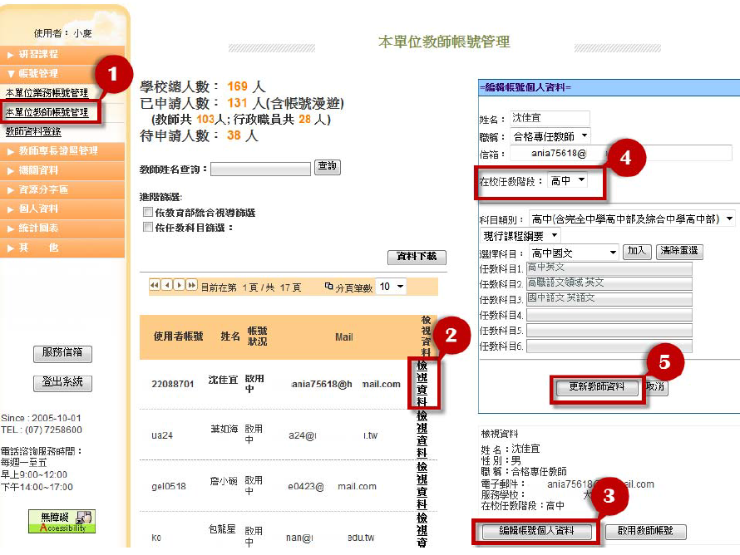

1. **附註說明**
2. 名單統計之聲明

本案統計之教師名單係以「**職稱**」為主要條件進行統計，故不論教師帳號是否啟用(「**啟用中**」、「**停用中**」、「**待申請**」之所有狀態)，皆會納入統計。

1. 不列入統計之對象
2. 選擇「**主任**」「**組長**」職稱之人員須具備合格教師證者，故主任、組長未具備合格教師證者，請勿選擇此類職稱，如會計主任。
3. 請勿將「**實習教師**」登錄於學校單位內；國小部業務帳號請勿將「**附設幼兒園教師**」登錄於國小部中。
4. 統計對象請排除商借、留職停薪及長期病假達6個月以上者，故請轉出該人員資料，或將該人員職稱選擇為其他、或非上述5類職稱。
5. 影響名單正確性之因素
6. 未依照說明上網維護教師名單資料。
7. 教師帳號漫遊影響資料正確性。

新北市、臺北市、臺中市、高雄市、宜蘭縣、桃園縣、新竹縣、基隆市、新竹市等9個縣市轄下學校教師可漫遊進入全國教師在職進修資訊網，漫遊同時會將縣市系統教師資料更新至［全國教師在職進修資訊網］，若縣市資料有誤，將會覆蓋學校業務帳號已調整好之名單資料。

1. 臺北市政府教育局每日透過臺北市教師研習中心以［臺北市教師在職研習網］內資料與［全國教師在職進修資訊網］整批更新臺北市教師資料，若已離職尚未註記，或是轉調學校尚未更新者，皆會影響教師名單之完整性，敬請學校於更新［臺北市教師在職研習網］資料的隔天後，再至［全國教師在職進修資訊網］進行確認，以確保名單之正確性。